ЛПР №6. Енергозберігаюча лампа. Альтернативні джерела енергії в побуті.

**БУДОВА І ПРИНЦИП ДІЇ ЕНЕРГОЗБЕРІГАЮЧОЇ ЛАМПИ**

Енергозберігаюча лампа складається з трьох основних частин: цоколь, люмінесцентна колба і електронний блок.

Цоколь служить для підключення лампи до електричних проводів. Він мало чим відрізняється від цоколя лампи розжарювання.

Основне призначення електронного блоку лампи - забезпечення запалювання і подальшого горіння (світіння) лампи. Також цей блок називають електронним пускорегулюючим пристроєм (ЕПРП). Завдяки наявності ЕПРП енергозберігаючі лампи запалюються і святять без мерехтіння, яке властиве всім відомим простим люмінесцентним лампам.

Колба енергозберігаючої лампи заповнюється інертним газом, часто неї додаються пари ртуті. Внутрішні стінки її (колби) покриваються люмінесцентним складом. При впливі електричної напруги (включення лампи в мережу) у лампі починається процес руху заряджених електронів, які при зіткненнях з атомами ртуті створюють ультрафіолетове випромінювання, невидиме нашому оку. Це випромінювання проходить через люмінофор - тоді й утворюється видиме нами світло.

**ВИБІР ЕНЕРГОЗБЕРІГАЮЧОЇ ЛАМПИ**

Форма колби у енергозберігаючих ламп буває або дугоподібного виду, або у вигляді спіралі. При цьому спіралеподібні колби звичайно трохи менші за розмірами, ніж колби дугоподібних ламп при тій же потужності. Зауважимо, що сама по собі форма колби практично не впливає на роботу лампи. Але оскільки спіралеподібні колби складніші для виробництва, то і коштувати такі лампи в більшості випадків будуть дорожче.

Відрізняються всі енергозберігаючі лампи за споживаною ними потужністю. Зазвичай вона становить від п'яти до вісімдесяти п'яти Ватт. Звичайно ж, існує пряма залежність: чим потужніші лампочка, тим яскравіше вона буде світити, але і тим більше електрики вона буде споживати. А тому, купуючи енергозберігаючі лампи, не забудьте з'ясувати їх споживану потужність.

Також при покупці не забувайте про розміри цоколя. Усього існує два основних розміри цоколів ламп. Найпоширеніший - E27, він застосовується в більшості звичайних стельових люстр. Другий формат - E14, він буде трохи менше за розміром, і застосовується в світильниках невеликого розміру або в невеликих настінних бра.

Також при покупці варто звертати увагу на термін служби лампи. Особливо це важливо, якщо мова йде про заміну ламп у важкодоступних місцях. Для того, щоб якомога рідше перевстановлювати такі лампи, при покупці вибирайте енергозберігаючу лампу з максимальним терміном служби.

Ну і останній нюанс при виборі енергозберігаючої лампи. При покупці беріть до уваги її колірну температуру. Продумайте, який саме колір найбільше необхідний у вашому приміщенні, де ви збираєтеся встановлювати лампу.

**ХАРАКТЕРИСТИКИ ЕНЕРГОЗБЕРІГАЮЧИХ ЛАМП**

Основним критерієм вибору енергозберігаючих ламп служить споживана потужність. У багатьох джерелах рекомендується взяти номінальну потужність звичайної лампи розжарювання, поділити її приблизно на 4-5 і отримати потрібну потужність енергозберігаючої лампи. Тобто, якщо для освітлення приміщення потрібна 100-ватна лампа розжарювання, то підійде енергозберігаюча лампа в 20-25 Вт. Ця досить спрощена схема згадується дуже часто. Але варто задуматися: потужність - це те, що лампа споживає, а виробляє вона щось інше!

І дійсно, будь-яка лампа виробляє, як це не банально, світло. Світловіддача лампи вимірюється в люменах (лм). Звичайна світловіддача традиційної 100-ватної лампи розжарювання - близько тисячі люмен. Тому, купуючи енергозберігаючі лампи, звертайте увагу не тільки на їх потужність, але і на їх світловіддачу.

Дійсно, практика показує, що енергозберігаючі лампи зі споживаною потужністю від 20 до 25 Вт виробляють світловий потік близько 1000 лм і більше. Купуючи енергозберігаючі лампи, вибирайте найменшу можливу потужність (для економії електроенергії) і потрібну вам світловіддачу. І майте на увазі, що прямої залежності між споживаною потужністю і світловіддачею немає.

У даний час розміри енергозберігаючих ламп в кілька разів перевершують розміри звичайних ламп розжарювання. Йде боротьба за зменшення їх розміру. Перш ніж зробити вибір на користь невеликих ламп, задумайтеся - а чи треба вам це? Перш за все такі лампи будуть дорожчі, оскільки вони складніші у виготовленні. А по друге - їх світловіддача буде менше!

Внутрішні стінки колби енергозберігаючих лампочок покриті спеціальним люмінесцентним складом. Саме він випромінює світло при роботі лампи. Звідси й залежність: чим більше площа поверхні колби енергозберігаючої лампочки, тим більше світла при тій же споживаній потужності вона здатна виробляти.

Приміром, деякі енергозберігаючі лампи, при споживаній потужності в 23 Вт мають світловіддачу 1700 і 1400 люмен. Для прикладу, стандартна лампа розжарювання зі споживаною потужністю 100 Вт видає близько 1100 - 1400 люмен в залежності від свого віку.

Крім того, енергозберігаючі лампи з великими колбами легші у виробництві, а тому серед них зустрічається менше браку і служать вони довше ніж їх зменшені в розмірах побратими.

***Альтернативні джерела енергії в побуті.***

Споживання енергії, а разом з тим і вартість її збільшується в усьому світі, і наша країна не є виключенням. Та ресурси нашої планети починають виснажуватись, і все більшу тривогу викликають екологічні проблеми . Ось чому постійно росте інтерес до нетрадиційних джерел енергії – вітру, сонцю, хвилям. Тому що енергія, отримувана з альтернативних джерел енергії має тенденцію до зниження вартості. І уже зараз можна говорити про перспективи їх масового використання на фоні обмежених запасів традиційних джерел та погіршення екологічної ситуації.

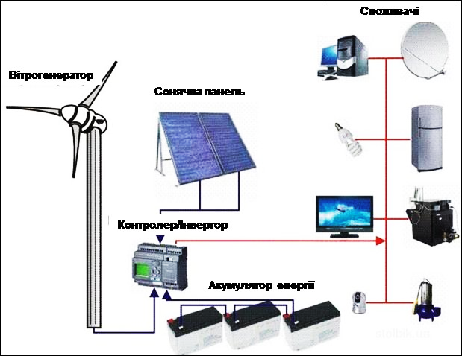Основними перевагами поновлюваних джерел являться їх екологічна чистота та необмеженість. Енергія сонця, вітру на відміну від нафти та газу. Тому рано чи пізно система енергопостачання всіх країн повинна буде перейти на нові джерела. Але сучасна, уже сформована система економічних відносин і енергосистема, а також вартість потужних установок, використовуючих альтернативні джерела енергії, потребує певних фінансових затрат для переходу на нові джерела. Також дуже важливим являється те, що електростанції використовуючи альтернативні джерела живлення, мають порівняно малу потужність і не можуть забезпечити потреби промисловості, яка споживає більшу частину виробленої енергії. Затрати на них окуповуються далеко не відразу, тому без державних програм масове впровадження джерел енергії в нашій країні практично не можливе.

Вчені з дня у день винаходять новітні конструкції і прилади. Всіма цими винаходами ми користуємося день у день. Новітні технології роблять наше життя більш комфортним, спрощують нам роботу і певні дії. Вони роблять відкриття в області медицини і багатьох інших галузях. Так само їм вдалося зробити відкриття в галузі альтернативних джерел енергії. Тепер відомі нові способи одержання енергії. Найголовніше, що використовувати нові джерела, виявилося вигідніше, ніж використання наявних на сьогоднішній день джерел. Нові джерела екологічні і невичерпні. Вчені, завдяки їх винаходу, обіцяють нам вирішення всіх проблем.

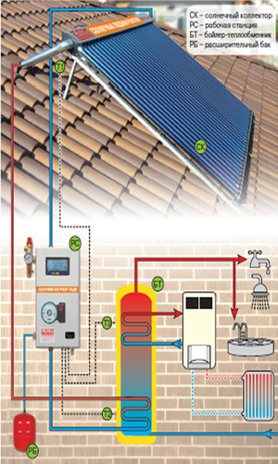Альтернативними джерелами отримання енергії, можна вважати використання таких елементів як енергія вітру, водна енергія, сонячне випромінювання тощо. Те що ми бачимо і відчуваємо щодня.

У вакуумних сонячних водонагрівачах використовується енергія сонця. Друга назва, яку носять сонячні водонагрівачі, - геліосистеми. Такі колектори мають гарну теплоізоляцію. Працюють дуже продуктивно, навіть при невисоких температурах. Плоский колектор, один з найбільш затребуваних в наш час. Зазвичай його використовують в побуті. Виглядає він як добре ізольована скляна модель, в якій знаходиться виготовлена зі сплаву міді та алюмінію, пластина поглинача. Сонячне світло дуже добре утримується, через покриття, яке нанесено на пластину.

Вітер - ще одне хороше джерело енергії. Плюсами використання енергії вітру є те, що така система досить доступна, економна, і що ще немало важливо, екологічно безпечна.

Приведемо приклад розрахунку споживання електроенергії для квартири, розрахунку всіх елементів вітряка. Вітряк виготовлений, як один із найбільш раціональних по використанню в нашій місцевості. За розрахунками він забезпечує безперебійно змінним струмом 220 В квартиру на вечірньо -нічний час. Пікове навантаження може складати до 6кВт, а робоче 2,5кВт. При пікових навантаженнях можливе падіння напруги мережі до 190 В, у такому випадку передбачено використання стабілізатора напруги, який стабілізує її коливання.

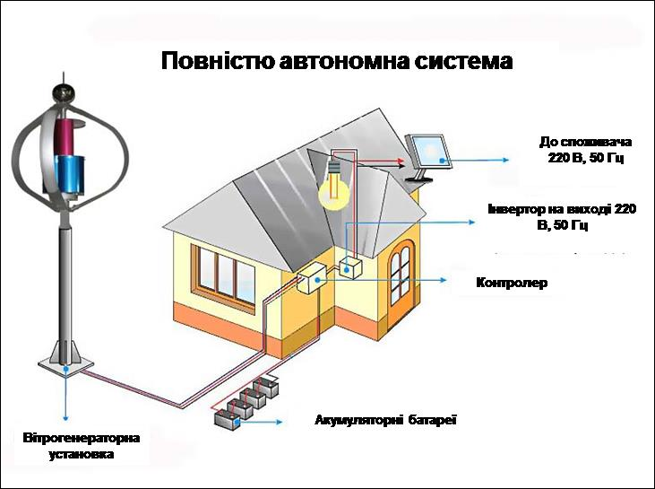Вітряк змонтований на 8-ми метровій вишці, розміщеній на даху господарчого приміщення, загальна висота сягає 10 метрів, генератор з’єднаний з вишкою віссю, на якій він може вільно міняти своє горизонтальне положення, це дає можливість йому обертатись та краще орієнтуватись на вітер.

Генератор можна зробити з автомобільного генератора зміною його конструкції. Вітряк має 12 лопастей, посаджених на валу. Постійний струм, який він виробляє при роботі, складає близько 5 В і поступає на акумулюючі елементи. Постійний струм з акумуляторів поступає на перетворювач, який перетворює його на змінний і подає в квартиру.

В умовах України за допомогою вітроустановок можливим є використовування 15% - 19% річного об'єму енергії вітру, яка необхідна для роботи вітроколеса. Очікувані об'єми виробництва електроенергії з 1м2 перетину площі вітроколеса в перспективних регіонах складають 800-1000 кВт-год/м2 в рік.